Глава управы района Тёплый Стан, Рябченко Роман Геннадьевич, провёл приём жителей.
26.11.2024
Глава управы района Тёплый Стан, Рябченко Роман Геннадьевич, провёл приём жителей.
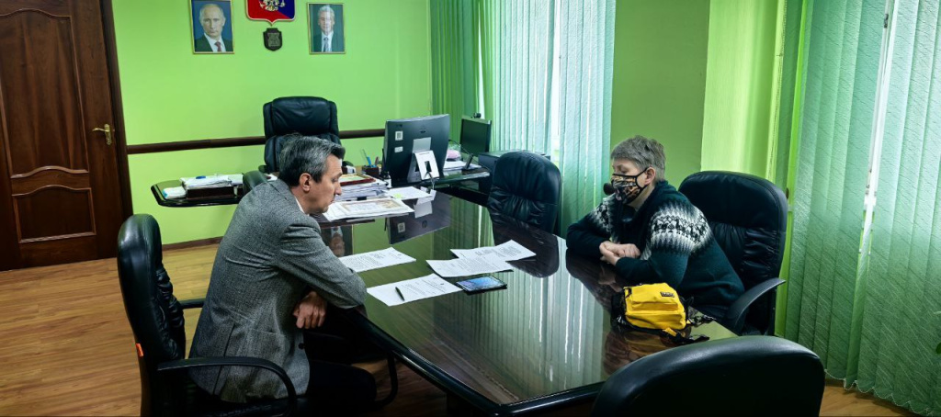
Напоминаем, что приём населения проходит по понедельникам с 15:30 до 17:30. Для посещения необходимо записаться заранее.
Запись на приём осуществляется по телефону: 8 (495) 338-38-00.

Адрес страницы: http://teplystan.mos.ru/social-services/detail/12687146.html
Управа района Теплый Стан города Москвы

